
C.E.I. PRIMEIROS PASSOS PROF. TEREZINHA B. ROTTA
VARGEM BONITA- SC
ALUNO(A):_______________________________________
TURMA: PRÉ I MATUTINO
PROFESSORA:ELISÂNGELA VIRME

Atividades para a semana de 06/07/ até 10/07/2020.

QUERIDOS FAMILIARES E AMADAS CRIANÇAS !
MAIS UMA SEMANA INICIA E COM ELA TEMOS NOVAS OPORTUNIDADES PARA FAZERMOS O MELHOR EM TUDO QUE É NECESSÁRIO EM NOSSAS VIDAS.
GRATIDÃO, FÉ E ESPERANÇA SÃO AS PALAVRAS QUE DEFINEM ESSE MOMENTO NA MINHA OPINIÃO.
GRATIDÃO POIS PODEMOS AGRADECER A DEUS POR TUDO O QUE TEMOS E QUE ELE NOS GUARDOU ATÉ AQUI.
FÉ O QUE NOS UNE AO PAI E NÓS DA FORÇAS POIS SABEMOS QUE NADA ACONTECE SEM A PERMISSÃO DO CRIADOR E NADA SOMOS SEM ELE.
ESPERANÇA DE QUE DIAS MELHORES VIRÃO E QUE AS ESTAÇÕES MUDAM E TAMBÉM AS DIFICULDADES QUE PASSAMOS .
UM ABRAÇO CALOROSO A TODAS A S FAMÍLIAS DE MEUS QUERIDOS ALUNOS E AOS MEUS PEQUENOS BEIJOS NO CORAÇÃO.
QUE POSSAMOS ENXERGAR O MUNDO COM OS OLHOS DA FÉ E ENCARAR CADA DIFICULDADE COM UMA OPORTUNIDADE PARA SERMOS PESSOAS MELHORES.
PROF: ELISÂNGELA

C.E.I. PRIMEIROS PASSOS PROF. TEREZINHA B. ROTTA
VARGEM BONITA- SC
ALUNO(A):_______________________________________
TURMA: PRÉ I MATUTINO
PROFESSORA:ELISÂNGELA

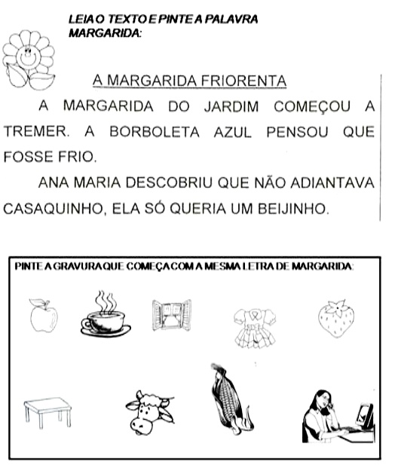
LEIA ESTÁ ATIVIDADE E AJUDE SEU FILHO A REALIZA-LÁ, PRONUNCIANDO COM CLAREZA AS PALAVRAS QUE INICIAM COM M.

C.E.I. PRIMEIROS PASSOS PROF. TEREZINHA B. ROTTA
VARGEM BONITA- SC
ALUNO(A):_______________________________________
TURMA: PRÉ I MATUTINO
PROF ELISÂNGELA

USE SUA CRIATIVIDADE E USE PAPEL CREPOM OU OUTRO MATERIAL QUE TENHA EM CASA PARA ENFEITAR A MARGARIDA E DEIXAR ELA O MAIS BONITA POSSÍVEL. DEPOIS QUERO VER FOTOS NO GRUPO DE SEU BELO TRABALHO.

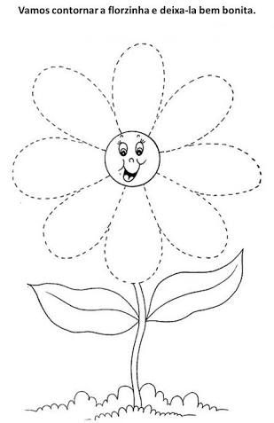

C.E.I. PRIMEIROS PASSOS PROF. TEREZINHA B. ROTTA
VARGEM BONITA- SC
ALUNO(A):_______________________________________
TURMA: PRÉ I MATUTINO
PROFESSORA: ELISÂNGELA
OBSERVE O JARDIM DE MARGARIDAS COM FORMAS GEOMÉTRICAS E PINTE CONFORME A LEGENDA:

QUADRADO – VERMELHO RETÂNGULO - MARROM
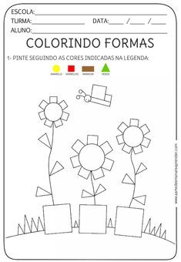
TRIÂNGULO – VERDE CÍRCULO - AMARELO

C.E.I. PRIMEIROS PASSOS PROF. TEREZINHA B. ROTTA
VARGEM BONITA- SC
ALUNO(A):_______________________________________
TURMA: PRÉ I MATUTINO
PROFESSORA ELISÂNGELA

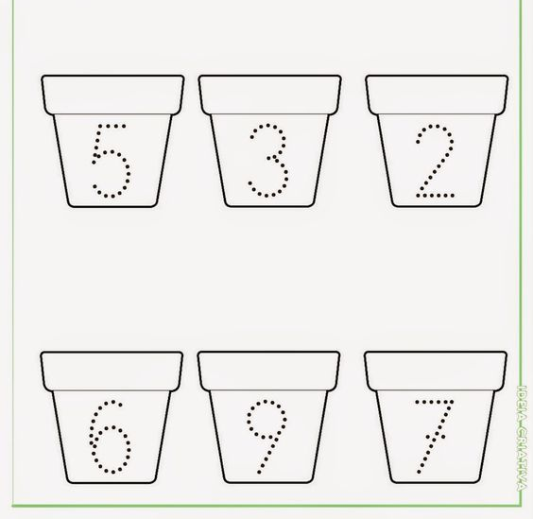
DESENHE AS MARGARIDAS NOS VASOS DE ACORDO COM O NÚMERO CORRESPONDENTE.

